DWEC02 Suzdalenko Alexey

Apartado 1: Tablas de multiplicar, sumar y restar
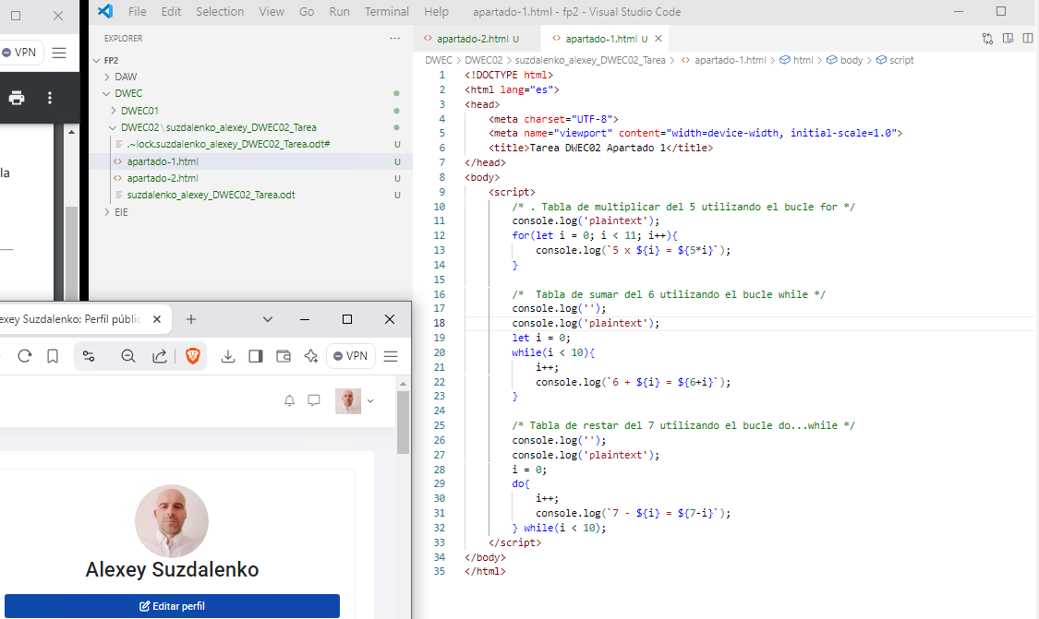
.
Resultado en la consola:
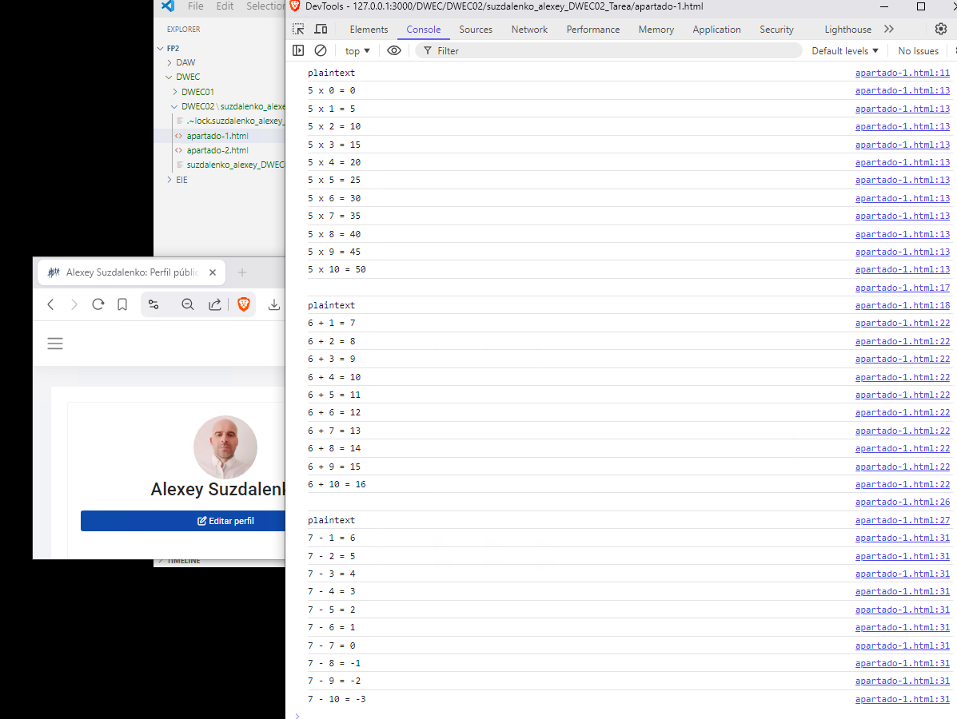
.

Apartado 2: Operaciones con desplazamiento de bits

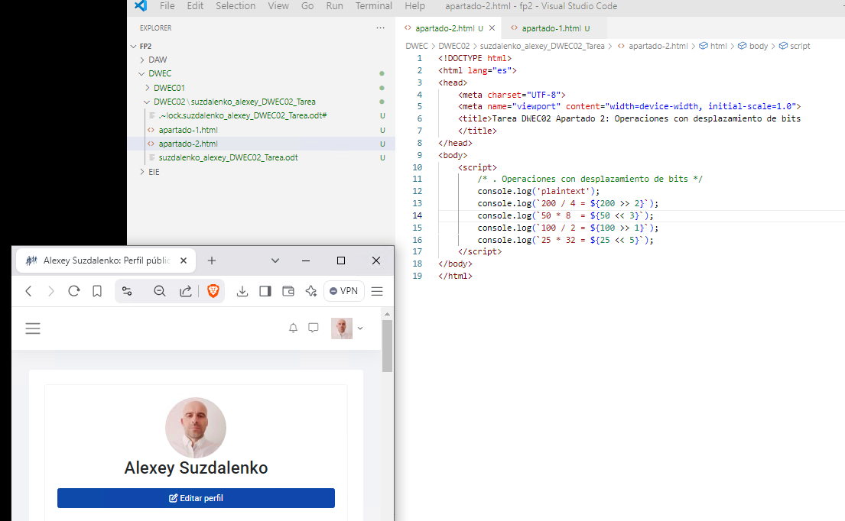
.

resultado en la consola:
